MSP430实验 9&10

9 SPI

9.1 实验目的
- 了解USCI的SPI通讯
- 了解TFT屏显示原理和接口
- 通过修改显示函数进行自定义内容显示
- 了解汉字/图像的显示原理与存储格式

9.2 实验内容
- 设计汉字和图像，转换为点阵格式进行显示
- 与TFT屏进行SPI通讯，显示自定义内容
软件流程图如下
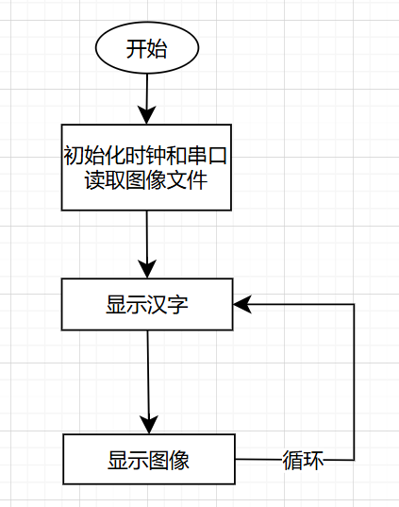
其中初始化必须被
_DINT();
// initialization
_EINT();
包裹，保证初始化期间关闭了所有的中断，防止发生意外
硬件接口
- P5.0与TFT的片选引脚连接
- P8.4是430的时钟输出，与TFT的时钟输入相连，达成同步的条件
- P8.5是SIMO口，用于输出信息到TFT
- 由于TFT是显示器，不会有对主机的输入，因此就三根线

9.3 实验结果
关键函数如下
这是显示汉字的程序，它可以显示一个16*16的汉字点阵
void display_hanzi(const char* str, uint16_t sx, uint16_t sy, uint16_t fRGB, uint16_t bRGB)
{
uint16_t cx, cy;
cx = 0;
cy = 0;
//屏幕是横的，XY要对调
tft_SendCmd(TFTREG_WIN_MINX, sx);//x start point
tft_SendCmd(TFTREG_WIN_MINY, sy);//y start point
tft_SendCmd(TFTREG_WIN_MAXX, sx+15);//x end point
tft_SendCmd(TFTREG_WIN_MAXY, sy+15);//y end point
tft_SendCmd(TFTREG_RAM_XADDR, sx);//x start point
tft_SendCmd(TFTREG_RAM_YADDR, sy);//y start point
tft_SendIndex(TFTREG_RAM_ACCESS);
uint16_t color;
while(cy < 32) // 16*16点阵共32个字节
{
if(cx >= 8) // 每个字节有8bit
{
cx = 0;
cy++;
}
if((str[cy] << cx) & 0x80) // 取当前位
color = fRGB; // 如果点阵中是填充的就是前景
else // 否则是背景
color = bRGB;
tft_SendData(color);
cx++; //X自增
}
}
基本原理如下：
- 调用tft_SendCmd设置显示区域
- 针对一个uint8_t类型的数组，每一个Byte有8位，这是cx>=8这个判断条件的由来
- 16*16的汉字点阵由32个uint8_t组成，这是退出条件cy>32的由来
- 对于每一个字节，依次判断每一位是否为1，这里借用了原来的函数，实际上这句话等价于if(str[cy] & pow(2, cx))
在调试过程中我们发现汉字显示不全，查看程序后发现是退出逻辑做的不对，一开始用cy>16作为推出逻辑，错把数组长度算成了字符高度，后来改为32就正常了
这是显示图像的函数，它可以显示预先转化为数组的图像
void display_logo()
{
// 设置图像显示在中央
uint16_t offsetX = (TFT_WIDTH - LOGO_WIDTH) / 2;
uint16_t offsetY = (TFT_HEIGHT - LOGO_HEIGHT) / 2;
uint16_t x,y;
for (y = 0; y < LOGO_HEIGHT; y++)
{
for (x = 0; x < LOGO_WIDTH; x++)
{
uint16_t color;
switch (ow_logo[y][x])
{
case 0: color = 0; break;
case 1: color = 65535; break;
}
etft_AreaSet(x, y + offsetY, x+offsetX, y + offsetY, color);
}
}
}
选择一个个点进行画，原理和上面差不多
实验结果以视频的形式存放在实验结果文件夹内

10 UART

10.1 实验目的
- 验证UART通讯
- 通过辅助软件实验MSP430与电脑双向通讯

10.2 实验内容
- 在断开电源时短接MSP430的Rx和Tx，验证功能
- PC传一组数据到MSP430上，并用TFT显示
- MSP430传一些字符到PC，并保存为本地文件
软件流程图如下
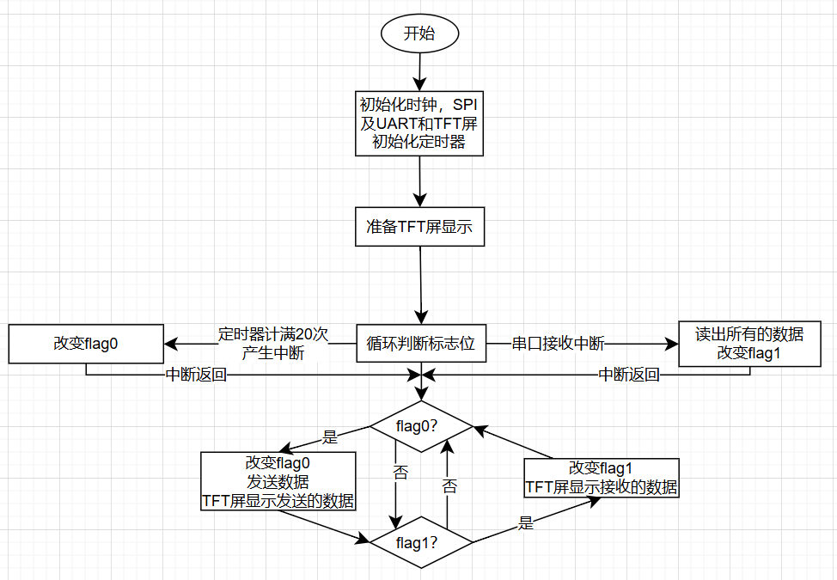
为了保证程序允许的效率，中断例程内不含有复杂的操作，仅做简单操作
复杂的操作在主程序中完成
硬件接口
- P8.2是UART的TXD引脚
- P8.3是UART的RXD引脚

10.3 实验结果
程序就是原来的光盘文件中的程序，我们没有改动
关键函数如下：
这是主程序中的接收和发送操作
while(1)
{
if(flag0) //flag0在定时器计时到达1s时被赋值为1
{
flag0=0;
UCA1TXBUF=send_data[0]; //写一个字符到发送缓存发送数据
etft_DisplayString(send_data,170,100,65535,0); //TFT屏上显示发送的字符
send_data[0]++; //字符加1
if(send_data[0]>'9') //字符超过'9'则重新置'0'
send_data[0]='0';
}
if(flag1) //flag1在接收中断中被赋值为1
{
flag1=0;
etft_DisplayString(recv_data,170,140,65535,0); //TFT屏幕上显示接收到的字符
}
}
下面是UART接收中断
#pragma vector=USCI_A1_VECTOR //USCI中断服务函数
__interrupt void USCI_A1_ISR(void)
{
switch(__even_in_range(UCA1IV,4))
{
case 0:break; //无中断
case 2: //接收中断处理
while(!(UCA1IFG&UCTXIFG)); //等待完成接收
recv_data[0]=UCA1RXBUF; //数据读出
flag1=1; //置标识数据的值
break;
case 4:break; //发送中断不处理
default:break; //其他情况无操作
}
}
实现了读取接收缓冲池
为了保障中断的快速处理以保证CPU效率，所有耗时操作都在主程序中完成
由于UCA1TXBUF,UCA1RXBUF都只是一个8bit的寄存器，因此无法保存超过1B的内容，虽然能通过将接收内容保存在内存中来保存多字节输入，但因为时间关系我们并没有实现这个功能
具体的实验结果如下：
在关机状态下使用跳线帽短接实验箱左侧的Rx和Tx口，实现了自机通讯，发送和接收的数据都是一样的
实验结果以视频的形式存放在实验结果文件夹内，由于这个板子的TFT屏老化了，因此看得不是很清楚
然后在关机状态下拿开跳线帽，让430能够显示PC发送的信息而不是一直被自己发送的信息中断
在PC端打开串口助手，设置端口为COM7，设置波特率为9600标准波特率，就可以正常通讯了
下图展示了430接收PC发送的字符H和PC接收430循环发送的数字
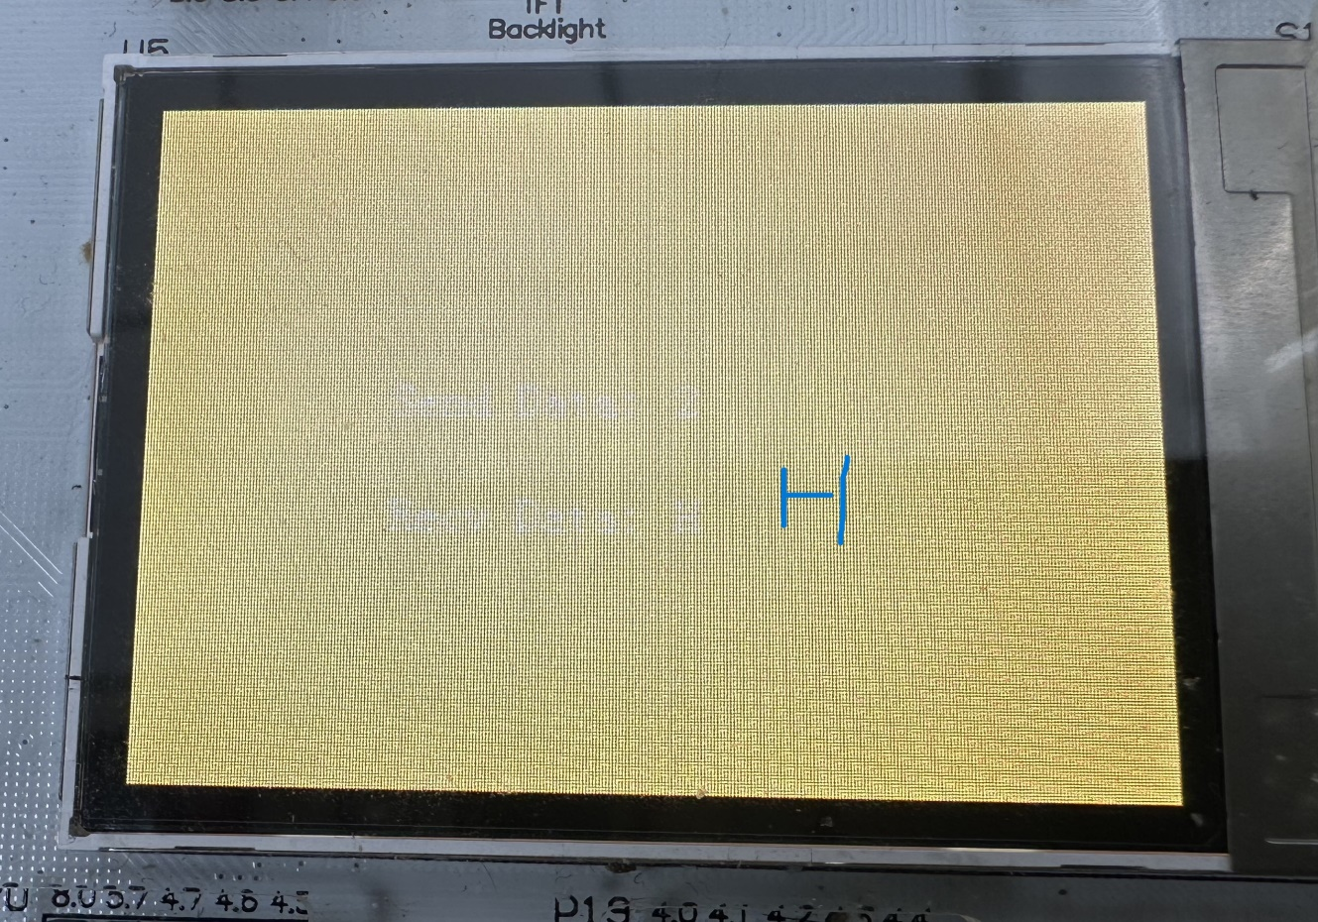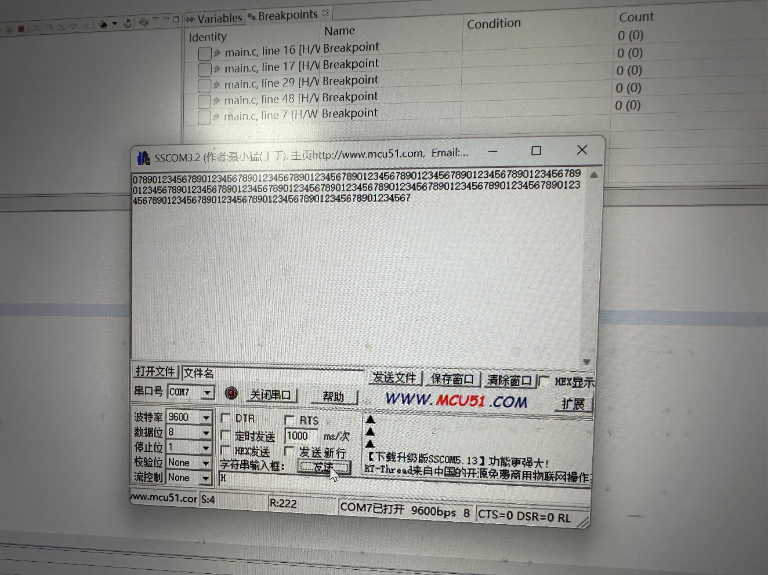
在与PC的通讯中，我们发现如果必须有顺序地进行一下操作才能让软件正确识别到430
- 连接USB线
- 打开软件，识别串口
- 烧录程序
否则430能够正常允许，但是PC无法接收/发送信息

